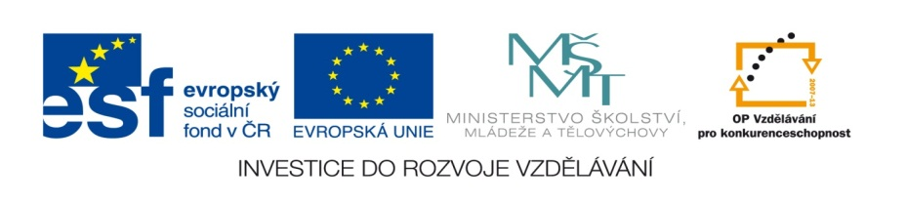

ZÁKLADNÍ ŠKOLA SLOVAN, KROMĚŘÍŽ, PŘÍSPĚVKOVÁ ORGANIZACE
ZEYEROVA 3354, 767 01 KROMĚŘÍŽ

projekt v rámci vzdělávacího programu
VZDĚLÁNÍ PRO KONKURENCESCHOPNOST

ŠABLONA ČÍSLO: III/2
NÁZEV: INOVACE A ZKVALITNĚNÍ VÝUKY PROSTŘEDNICTVÍM ICT

PŘEDMĚT: MATEMATIKA
ROČNÍK: V.
TÉMA: POČÍTÁNÍ SE ZÁVORKAMI
AUTOR: Mgr. EVA JANOUŠKOVÁ
DATUM VYTVOŘENÍ: 14.10.2012

VY_32_INOVACE_19_EJ

ANOTACE
- žáci mají za úkol vyřešit dané příklady a vybarvit podle obrázek podle vypočítaných výsledků

CÍLEM UČEBNÍHO MATERIÁLU: je procvičení počítání se závorkami

OČEKÁVANÝ VÝSTUP: má elementární vědomosti o přednosti při počítání se závorkami

DRUH UČEBNÍHO MATERIÁLU: pracovní list

TŘÍDA: V.

ZÁZNAM Z PILOTÁŽE
- pracovní list žáci vypracovali jako domácí úlohu, žáci při řešení neměli větší obtíže.

19. Vypočítej příklady a vykresli obrázek podle zadání.
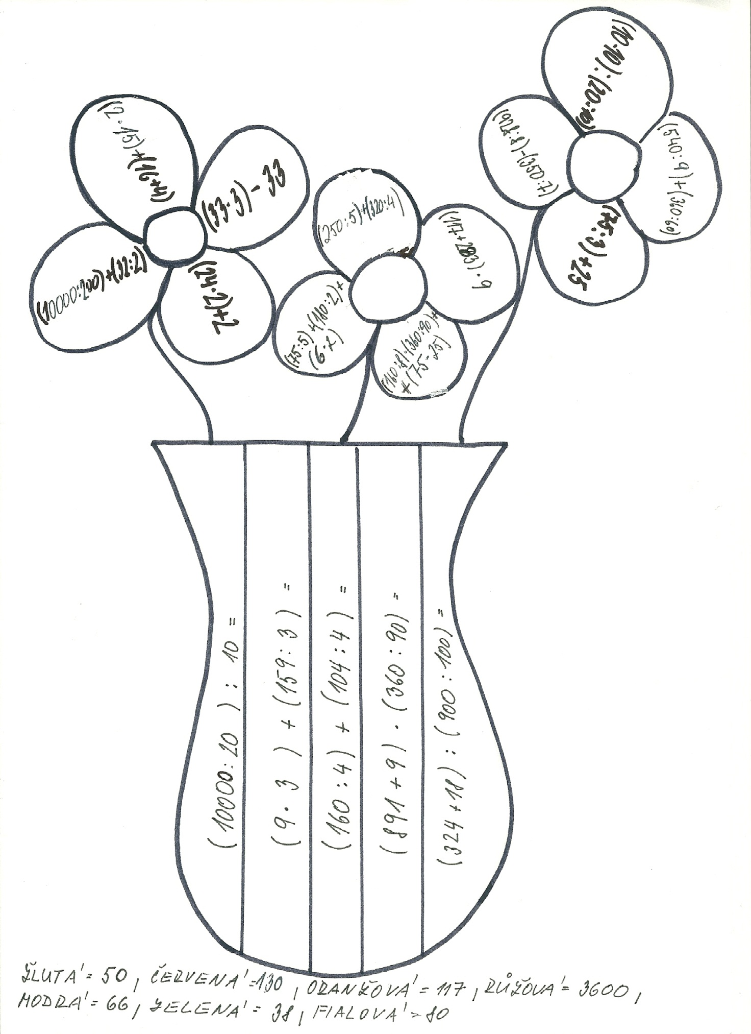
ŘEŠENÍ
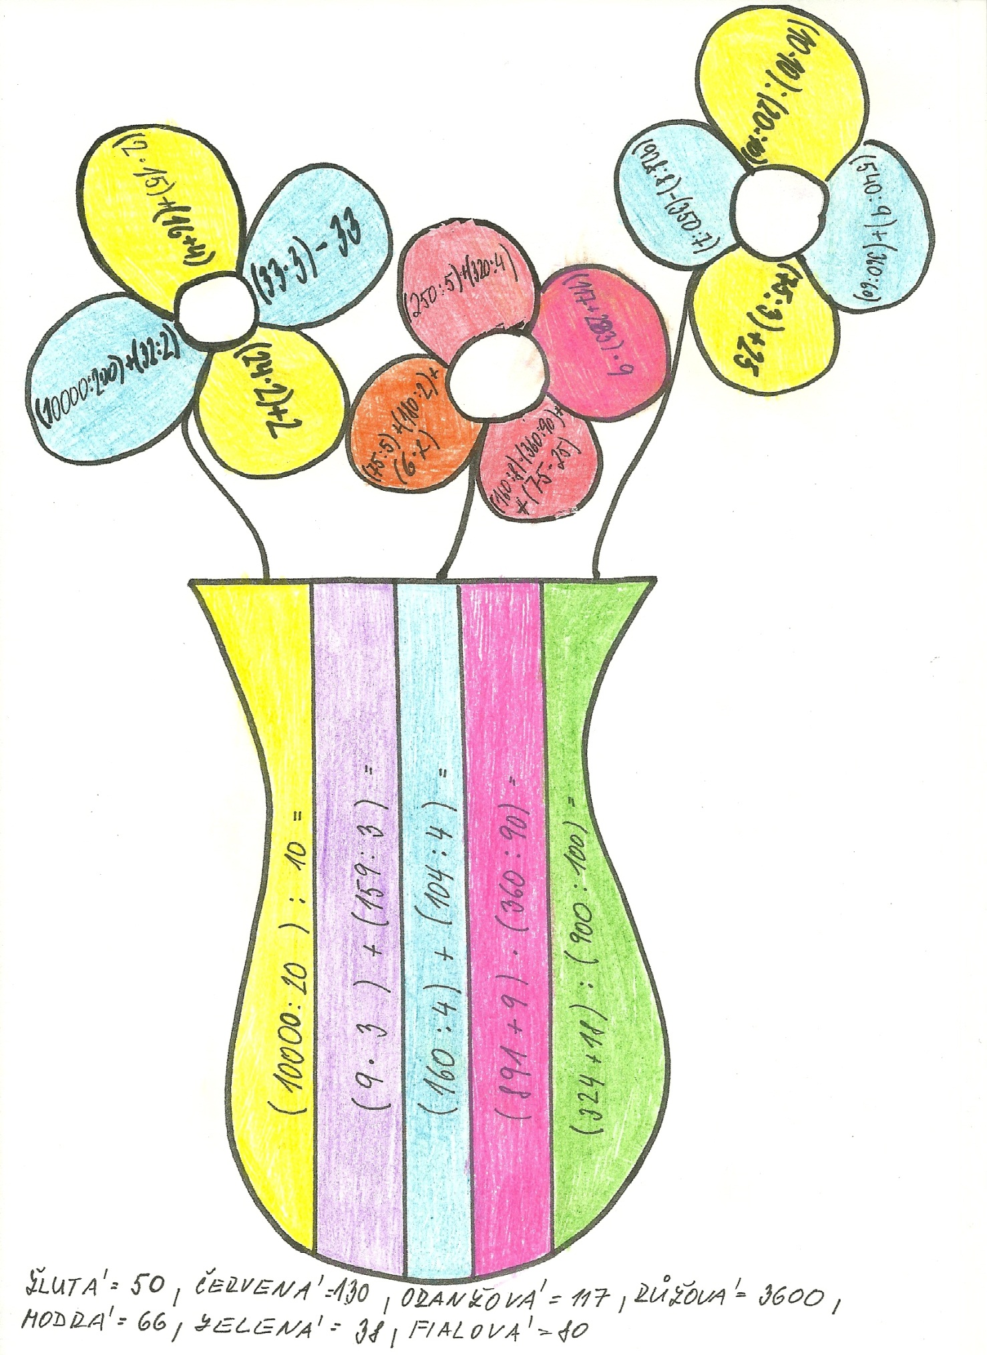
ZDROJ
- vlastní tvorba

